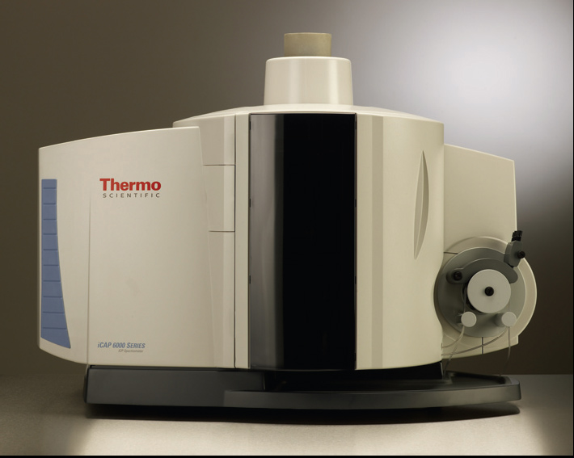
iCAP 6000系列 不同凡响的新一代ICP
iCAP 6300 and iCAP 6500新一代ICP可称得上是小身材，高性能。凭借在ICP市场多年累计得经验，赛默飞世尔科技(原热电公司)研发出这款集小型化、集成化、人性化和智能化于一身得新一代ICP, 从而实现了：
- 更优异得仪器性能
- 更高的工作效率
- 更简便的操作
- 更低的运行成本

